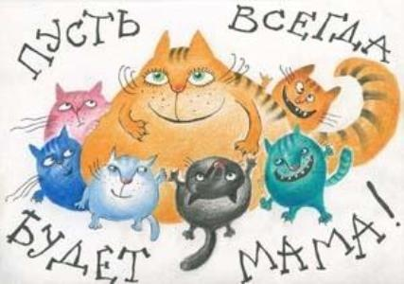
Праздничный концерт, посвященный Дню Матери
2013-2014 учебный год

Ведущий: Здравствуйте, дорогие друзья, добрый день всем собравшимся в этом зале, но особые слова приветствия мы сегодня произносим нашим мамам и бабушкам. Здравствуйте, наши дорогие!
Мы очень благодарны Вам, что, несмотря на огромное количество забот, и разных дел Вы нашли время придти к нам сегодня на наш праздничный концерт, ведь он для Вас!

Надеемся, что после выступления первоклашек, у Вас появится праздничное настроение

1 класс песня «Улыбнись»

Ведущая: В России отмечать День матери стали сравнительно недавно. Хотя, по сути, это – праздник вечности: для каждого мама – главный человек. Этот праздник с 1998 года отмечается в последнее воскресенье ноября.
Когда природа готовится к зиме, когда многие животные засыпают до весеннего солнца, мы впускаем в наши семьи много солнечного света, улыбок и добра. Мы празднуем День матери. Мамы. Мамочки. Поэтому все лучшие номера сегодня для Вас!

4 класс «Мама – лучший друг»

Чтобы вокруг стало еще теплее и радостнее давайте подарим для наших мам множество добрых слов.

Конкурс «Комплимент для мамы».
Каждый из присутствующих говорит прилагательное, означающее комплимент, слова не должны повторяться. Например, добрая, нежная, веселая, любимая и т. д.
Ведущий: Ничто так не согревает душу матери, как внимание, добрые и ласковые слова родных детей. Все мамы в этот день чувствуют себя настоящими именинницами. Песню «С Днем рождения, мама, Вам подарит 2 класс.

2 класс «С Днем рождения, мама»
Ведущий: А теперь нашим мамам пора поиграть с нами. Ведь в день рождения принято проводить много конкурсов и соревнований.
Все мамы имеют вторую профессию - хозяйка дома. Они ухаживают за детьми, мужем, готовят, убирают, стирают и делают еще очень много разных домашних дел.

Игра «Мусорим - убираем». В игре участвуют две пары, в каждой паре - мама и ребенок. У мамы в руках ведерко с мелкими игрушками. По сигналу мамы быстро достают игрушки из ведерка. Затем передают ведерко своему ребенку, и тот старается как можно быстрее собрать игрушки. Побеждает пара, которая закончит «уборку» первой.

Игра «Веникобол». В игре принимают участие две команды по 3-4 игрока. Надо пройти между кеглями, ведя веником воздушный шарик, вернуться, передать веник следующему игроку. Побеждает команда, которая закончит первой.

Ведущий: В этот день с нами в зале есть мамы двойные! Это мамы мам – наши бабушки! Между бабушками и внуками обычно устанавливаются самые дружеские, доверительные отношения. Бабушки стараются разделить с нами наши радости и горести, выступают советчиками, предостерегают от опрометчивых поступков. Уважения и признательности достойны бабушки за их особую любовь к внукам. Мы поздравляем вас с праздником и посвящаем вам этот танец.

4 класс «Степ»

Ведущая: Ранним утром поднимаются наши мамы. Надо и домашние дела переделать, и на работу не опоздать. У них золотые руки, а ещё у них самое верное и чуткое сердце. Заболеем – мамы нас вылечат, загрустим – утешат, а если станет страшно – обязательно спасут.
Мамы любят нас такими, какие мы есть, но самое заветное мамино желание – видеть нас здоровыми, добрыми и сытыми. Вот об этом и пожелали рассказать нам второклассники.

2 класс Сценка «Юля плохо кушает»

Ведущая: Настало время взять интервью у наших мам.

Вопросы:
• Какое первое слово произнёс ваш ребенок?
• Сколько лет было Вашему ребенку, когда он сделал первый шаг?
• Какое фруктовое пюре особенно любит ваш малыш?
• Когда появился первый зубик у Вашего ребенка?
• Какая игрушка у вашего малыша любимая?

Ведущий: Известный педагог В. Сухомлинский говорил, что когда у ребенка немного заболит палец, у его матери сразу заболит сердце. Нет на земле человека более чуткого и любящего, чем мама. Свой подарок Вам дарят девочки 3 класса.

3 класс «Моя мама лучшая на свете»

Ведущий: Если хотите, раскрою вам одну тайну… Мама очень любит цветы. И даже если вы не можете купить для мамы роскошные розы. Подарите ей букет, сделанный своими руками. И мама в ответ на ваш подарок улыбнётся, и эта светлая улыбка навсегда останется в вашей памяти, и никому не удастся стереть её.
Подарок от учеников 1 класса, песня «Наша мама»

1 класс «Наша мама»

Ведущий: Настало время мамам самим сделать себе комплимент. Ведь о том, что мы самые обаятельные и привлекательные мы должны говорить себе каждый день. У меня в руках волшебная ромашка. Она поможет узнать вам особенности вашей внешности и характера. Сорт этой ромашки называется «Самая-самая».
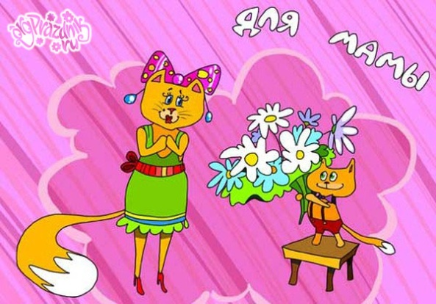
(мамы отрывают лепестки цветка)
-Самая обаятельная.
-Самая привлекательная.
-Самая нежная.
-Самые красивые глаза.
-Самая очаровательная улыбка.
-Самая, самая добрая.
-Самая ласковая.
-Самая заботливая.
-Самая красивая.
-Самая обворожительная.
-Самая любимая.
-Самая милая.

Ведущий: Настало самое время для подарка от сильной половины человечества, мальчишек третьего класса.

3 класс «Далеко от мамы»

Ведущий: А теперь зажигательный современный танец от наших четвероклассников.

4 класс «Современный танец»

Ведущий: А теперь поиграем в игру: "Продолжи пословицу". Играют все.
1) Нет лучше дружка … (чем родная матушка).
2) При солнышке тепло… (при матери - добро).
3) Материнская ласка … (конца не знает).
4) Птица рада весне,… (а младенец матери).
5) Какова матка … (таковы и детки).

Ведущий: Сценка о мамах в исполнении учащихся 3 класса

3 класс «Сценка о мамах»

Ведущий: Первый раз, взглянув на своего малыша, мама уже знает: он самый лучший, самый красивый, самый любимый. Сколько бы нам не было лет, мамы будут любить нас так же крепко и нежно, как в детстве. И только с годами начинаешь ценить все больше и больше любовь мамы, понимаешь, что тебе всегда нужна мама, ее ласка, ее взгляд.Всё прекрасное в человеке – от лучей солнца и от сердца матери. Мама – это вечно и непреходяще. Мама – это душа, теплота, любовь. Подарки от наших солистов.

2 класс «Про маму», исполняет Котоман Екатерина

2 класс «Самовар», исполняет Тужба Константин

Ведущий: Дорогие женщины! Пусть ваши лица устают только от улыбок, а руки от букетов цветов. Пусть ваши дети будут послушны, а мужья внимательны. Пусть ваш домашний очаг украшают уют, достаток, любовь. Будьте здоровы и счастливы и умны. Поэтому небольшая разминка для ума.

Кроссворд для мам
1. Краска для губ. (помада)
2. Прядь волос. (локон)
3. Радостное событие.(праздник)
4. Вещество, которое добавляют в желе. (желатин)
5. Одежда для кухни. (фартук)
6. Постоянное место для набивания шишек (лоб)
7 Цветик-гадалка. (ромашка)
МОЛОДЦЫ!

Ведущий 2: Дети гордятся своими мамами, радуются их профессиональным достижениям. Но гораздо больше – тому, что они вкусно готовят, создают уют в доме, согревают всех своими заботами и любовью. Ведь самое главное в жизни каждого человека – это его семья, которая дает ему опору на всю жизнь, а главная в семье, конечно, мама. Танец от учащихся 2 класса для всех мам и бабушек!

2 класс Танец «Циркус»

Ведущий: Дорогие ребята, нежно любите, уважайте, берегите маму и бабушку, не причиняйте им боли словами и поступками. Благодарите их за труды и заботу о вас, будьте добрыми, чуткими, отзывчивыми. Постоянной заботы, внимания, сердечности, доброго слова ждут от вас мамы и бабушки.

4 класс «Мамино сердце»

Ведущий: Будьте всегда красивыми и любимыми! Пусть ваши дети дарят вам силу и счастье! Жизнь продолжается, потому что на Земле есть вы! С праздником Вас, наши самые любимые!

